

Caso de Uso
Acceder a opciones de contenido



Un Caso de Uso es una secuencia de interacciones que se desarrollarán entre un sistema y sus actores en respuesta a un evento que inicia un actor principal sobre el propio sistema.
Estos ilustran los requerimientos del sistema al mostrar como reacciona una respuesta a eventos que se producen en el mismo
Las Realizaciones de los Casos de Uso se llevan a cabo como resultado de un caso de uso específico. La realización del caso de uso debe cumplir con los requerimientos establecidos y debe reflejar el comportamiento de su caso de uso correspondiente. Este artefacto se halla dentro del Modelo de Diseño reflejando los productos de trabajo relacionados con el caso de uso pero que pertenecen a dicho modelo. Estos productos de trabajos relacionados consisten en los diagramas de comunicación y secuencia que expresan el comportamiento del caso del uso en términos de objetos de colaboración, y dichos diagramas deben elaborarse haciendo uso de (UML).



Tabla de contenido
Tabla de contenido 3
Descripción 4
Actores del CU 4
Precondiciones 4
Flujo de Eventos Normal 4
Poscondiciones 4
Flujo de Eventos Alternativo 4
Diagramas Asociados 5
Diagrama de Casos de Uso 5
Diagrama de Secuencia 5
Diagrama de Colaboración 6
Diagrama de Estados 7

Caso de Uso: Acceder a opciones de contenido

Descripción
El caso de uso “Acceder a opciones de contenido” describe el acceso a las opciones de contenidos. Esto abarca la interacción inicial del usuario con la aplicación, la captura del entorno, el procesamiento de objetos cercanos, y la búsqueda y muestra de opciones de contenido para los mismos.

Actores del CU
- Visitante

Precondiciones
- El usuario debe encontrarse en la cercanía de los objetos del Museo de Informática, o tener acceso a los marcadores que identifican a un objeto determinado.
- El dispositivo utilizado debe tener cámara y acceso a Internet.

Flujo de Eventos Normal
Acceder a opciones de contenido
- El usuario ingresa a la aplicación.
- El sistema captura el escenario a través de la cámara del dispositivo.
- El usuario enfoca objetos de la colección del Museo con la cámara.
- El sistema identifica los marcadores asociados a los objetos enfocados y muestra la disponibilidad de contenido interactivo mediante indicadores.
- El usuario enfoca un único objeto para acceder a las opciones de contenido.
- El sistema muestra el nombre del objeto y las categorías de contenido virtual manejadas: texto, imagen, video y audio. Aquellas opciones de contenido que se encuentren disponibles para el objeto estarán iluminadas, mientras que las que otras estarán en gris.
- El usuario selecciona una de las opciones de contenido disponibles para el objeto:
  - El usuario selecciona Texto. Continúa en el caso de uso “Mostrar texto”.
  - El usuario selecciona Imagen. Continúa en el caso de uso “Mostrar imagen”.
  - El usuario selecciona Video. Continúa en el caso de uso “Mostrar video” .
  - El usuario selecciona Audio. Continúa en el caso de uso “Mostrar audio”.

Poscondiciones
Luego de haber mostrado las categorías de contenido virtual (destacando las que estén disponibles para el objeto enfocado), se ejecuta el caso de uso 02, 03, 04 o 05 dependiendo de la opción seleccionada.

Flujo de Eventos Alternativo
5.A. El usuario se aleja o deja de enfocar el objeto.
5.A.1. El sistema deja de mostrar el indicador de interactividad.
5.A.2. Se vuelve al paso 2.

7.A. El usuario presiona la “X” para salir de la pantalla de opciones de contenido disponible.
7.A.1. Se vuelve al paso 4.

Diagramas Asociados

Diagrama de Casos de Uso

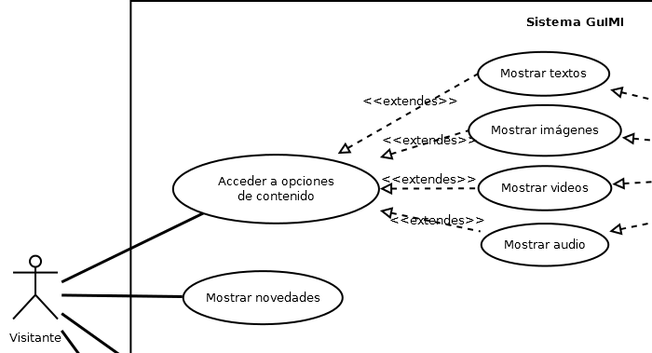

Diagrama de Secuencia
[En el diagrama de secuencia se muestra la interacción de los objetos que componen un sistema de forma temporal.
Un diagrama de secuencia muestra la interacción de un conjunto de objetos en una aplicación a través del tiempo y se modela para cada método de la clase]
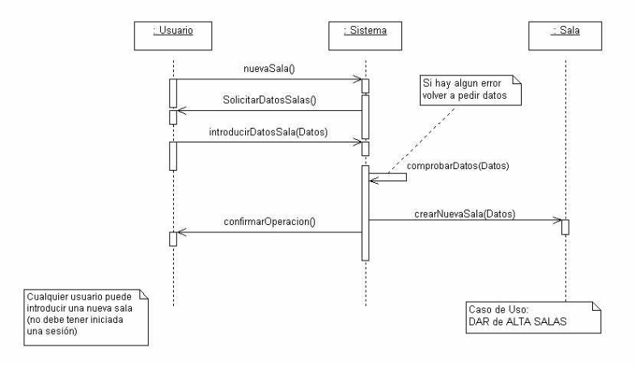

Diagrama de Colaboración
[Un diagrama de colaboración, se puede decir que es una forma alternativa al diagrama de secuencias a la hora de mostrar un escenario.
Este tipo de diagrama muestra las interacciones que ocurren entre los objetos que participan en una situación determinada. A diferencia del diagrama de secuencia, el diagrama de colaboración se enfoca en la relación entre los objetos y su topología de comunicación. En estos diagramas los mensajes enviados de un objeto a otro se representa mediante flechas, acompañado del nombre del mensaje, los parámetros y la secuencia del mensaje.
Estos diagramas están indicados para mostrar una situación o flujo de programa específico y son considerados uno de los mejores diagramas para mostrar o explicar rápidamente un proceso dentro de la lógica del programa. ]
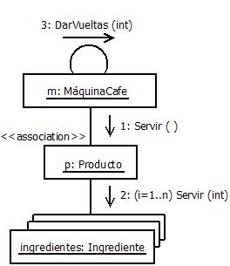

Diagrama de Estados
[Un estado es una condición durante la vida de un objeto, de forma que cuando dicha condición se satisface se lleva a cabo alguna acción o se espera por un evento. El estado de un objeto se puede caracterizar por el valor de uno o varios de los atributos de su clase, además, el estado de un objeto también se puede caracterizar por la existencia de un enlace con otro objeto.
El diagrama de estados engloba todos los mensajes que un objeto puede enviar o recibir, en otras palabras es un escenario que representa un camino dentro de un diagrama.
Como característica de estos diagramas siempre cuentan con dos estados especiales, el inicial y el final, con la particularidad que este diagrama puede tener solo un estado inicial pero varios estados finales. Una transición entre estados representa un cambio de un estado origen a un estado sucesor destino que podría ser el mismo que el estado origen, dicho cambio de estado puede estar aparejado con alguna acción. Además las acciones se asocian a las transiciones y se consideran que ocurre de forma rápida e ininterrumpible.]

